**Proces Verslag**

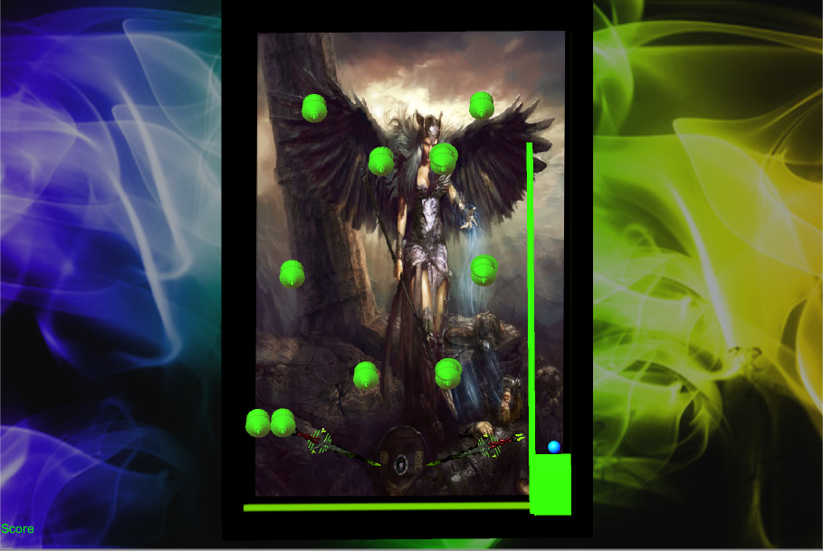

Larissa kneefel

Gmd1a

**INHOUD**

* Voorblad
* Inhoud
* Voorwoord
* Pin Game
  + Kort verhaal
* Kast
  + Wat
  + Hoe
  + Waarom
  + Wat Anders
* Flipper
  + Wat
  + Hoe
  + Waarom
  + Wat Anders
* Bumper
  + Wat
  + Hoe
  + Waarom
  + Wat Anders
* Ball
  + Wat
  + Hoe
  + Waarom
  + Wat Anders
* Menu
  + Wat
  + Hoe
  + Waarom
  + Wat Anders
* Pauze Scherm
  + Wat
  + Hoe
  + Waarom
  + Wat Anders
* Gameplay
  + Wat
  + Hoe
  + Waarom
  + Wat Anders
* Eind Verhaal

**Voorwoord**

In periode 1 van schooljaar 2016-2017 moesten we een pin bal game maken en dit uitwerken in een procesverslag en style guide.

Ik heb vorig jaar al het één en ander gehad waardoor ik al best veel wist en zo tot het eindproduct ben gekomen waar ik eigenlijk best trots op ben qua uitwerking en mijn motivatie. Aangezien mijn motivatie vorig jaar een beetje verdween heb ik het nu wel weer terug.

Ik vond het een interessant project maar best lastig wat betreft het programmeren. Maar het is naar mijn gevoel uiteindelijk wel goed gekomen en heb ik er ook veel van opgestoken.

Pin Game

Mijn pin bal game bestaat uit een kast in de vorm van een balk met daarin een ingedrukt speelveld.

De bedoeling is dat je met de spatiebalk de bal kan afvuren en dat hij zo in het spel terecht komt met de pijltjes toetsen en WASD kan je de flippers besturen. Er staan een aantal bumpers in die de bal continue wegstoten, als je er 1 raakt telt de score +1.

Als j niet meer verder kunt met de bal omdat hij onder de flippers ligt druk je op Esc en dan restart en kun je weer overnieuw beginnen

KAST

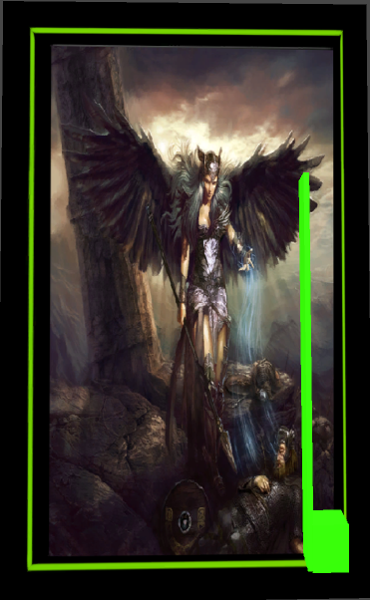

**De kast is gewoon vierkant met daarin groene emission en zwarte ondergrond. Als plaatje van het speelveld heb ik een afbeelding van een valkyrie gebruikt.**

**Ik heb de kast in 3dsmax gemoddeld en ge-unwrapped in plaats van met materials te werken. Zelf vindt ik dat fijner en overzichtelijker werken. Het texturen van het zwart met groen heb ik in substance painter gedaan en het plaatje van de valkyrie in photoshop er op geplakt.**

**Ik heb voor het groene gekozen omdat ik de manier van gebruik met emission samen op een zwarte achtergrond heel gaaf vindt watt betreft de felheid die er uitspringt.**

**Ik had misschien wat meer randen in het midden kunnen maken maar ik vond dit ook wel apart.**

***Flipper***

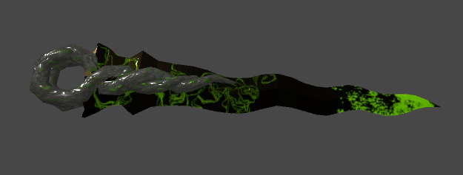

**De flipper is het mes gedeelte van een kriss(dagger). Het ronde gedeelte is het draaipunt en ook verbindpunt van het handvat van de kriss.**

**Ik heb de kleuren van de kast erin laten terugkomen om het redelijk rustig te houden. Het groene emmision gedeelte moet een uitstraling geven van een poison achtige vloeistof. Het glimmende ronde gedeelte moet een beetje op een slangenhuid lijken.**

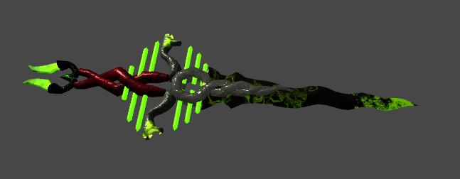

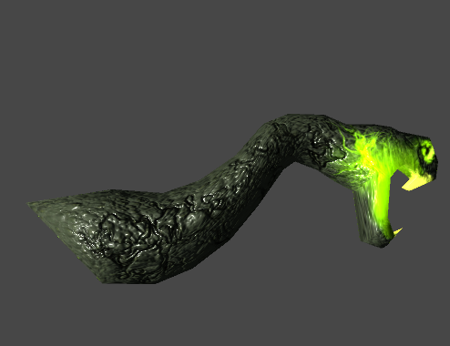

**Ik heb in het handvat de slangenhuid en de poison look samengevoegd tot een slang die staat voor dood net zoals de valkyrie in de kast (valkyries worden normaal beschreven als goed maar degene van het plaatje uit het Xena verhaal is slecht en doodde veel wezens).**

**Ik heb de puur ronde dingen gemaakt via line en loft tool in 3dsmax. De rest heb ik allemaal in 3dsmax gedaan met de extrude, move, scale en rotate tools. Ook weer allemaal ge-unwrapped en ge-textured in substance painter.**

**Ik denk dat ik op dit voorwerp niks anders had kunnen doen aangezien dit goed bij de kast hoort en ook naar mijn wens is zoals ik het me had voorgesteld.**

**De Bumper**

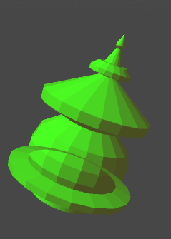

De bumper bestaat ook weer uit een groene kleur maar dit keer met een paarse gloed erover zodat je meer diepte ziet aangezien de albedo ook weer groen is. De vorm moet een soort glass mace head (mace wapen) voorstellen. Maces zijn ook weer dodelijk dus dat paste weer bij het geheel.

Ik heb dit object weer gemaakt met de scale move en extrude tools.

Ik had er misschien wat meer vorm op de bovenkant aan moeten geven voor iets meer detail wat vaak gaver is.

De bal

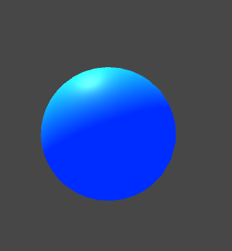

Ik heb voor de bal de kleur blauw met emmision lichtblauw genomen voor een speciaal effect. Deze kleur valt goed op in het spel en dat is handig, als bal niet kunt zien is ook niet meer leuk om te spelen denk ik?

De kleur blauw komt ook nog een beetje voor in de valkyrie afbeelding als een soort magie waarmee ze zielen uit lichamen trekt…

Menu

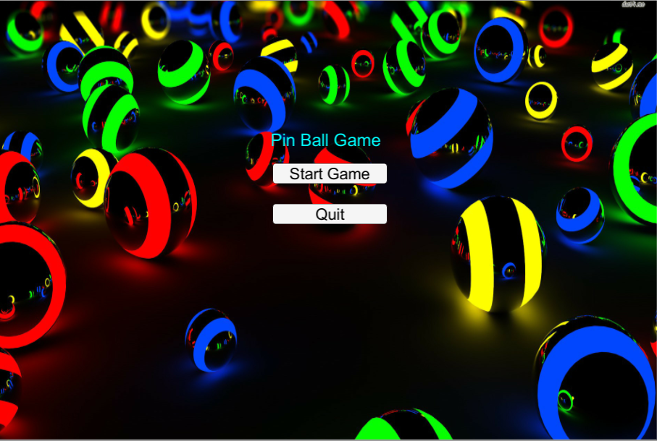

Het start menu bestaat uit een achtergrond met neon gekleurde ballen wat een beetje het zelfde idee geeft als mijn game. Ik heb als knoppen gekozen start game om de game te laden. Quit om de game af te sluiten wat ook werkt in de exe. file die ik ook in het project erbij heb geleverd.

De kleuren van de knoppen zijn wit zodat die juist nu opvallen. De tekst gewoon zwart zodat de tekst ook weer duidelijk is. De naam van de game is gewoon felblauw wat bij de achtergrond past maar toch weer eruit springt

Pauze scherm

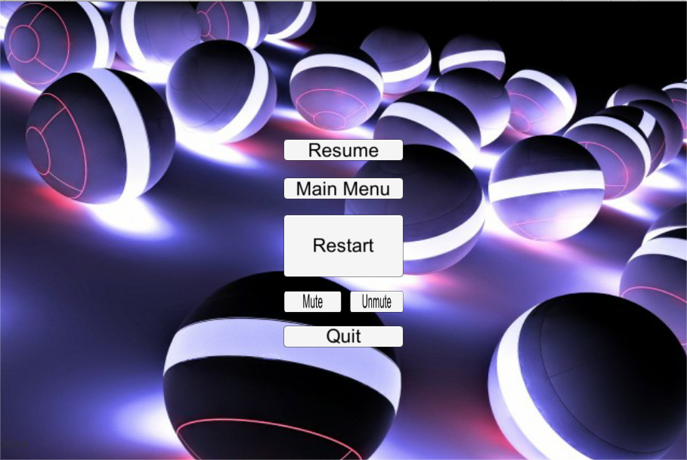

Voor het pauze menu heb ik ook weer een lichtgevende ballen achtergrond gekozen omdat dat ook nog steeds het best bij het thema past wegens de felheid. De knoppen zijn:

Resume: hiermee kan je het via Esc gepauzeerde spel vervolgen.

Main Menu: hiermee kan je terug naar het beginscherm hierbij word de game gestopt en gereset voor wanneer je weer op startgame drukt.

Restart: hiermee reset je alles in de game voor als je bijvoorbeeld game over bent doordat je balletje onder de flippers ligt.

Mute & Unmute: ik heb er een achtergrond sound in gestopt en die kun je via deze knoppen op stop zetten of activeren.

Quit: hiermee kun je de toepassing sluiten (Exe file niet unity zelf)

**Gameplay**

**Ik had het misschien wat moeilijker moeten maken door meer flippers en bumpers etc. erin te zetten qua scripten ook misschien maar daar had ik dan meer tijd nodig voor gehad en ben al verder gekomen dan vorig jaar met het scripten ben dus best trots op mezelf dat me nu wel lukte zonder al te veel problemen heb zelfs anderen met scripten kunnen helpen**

**END**